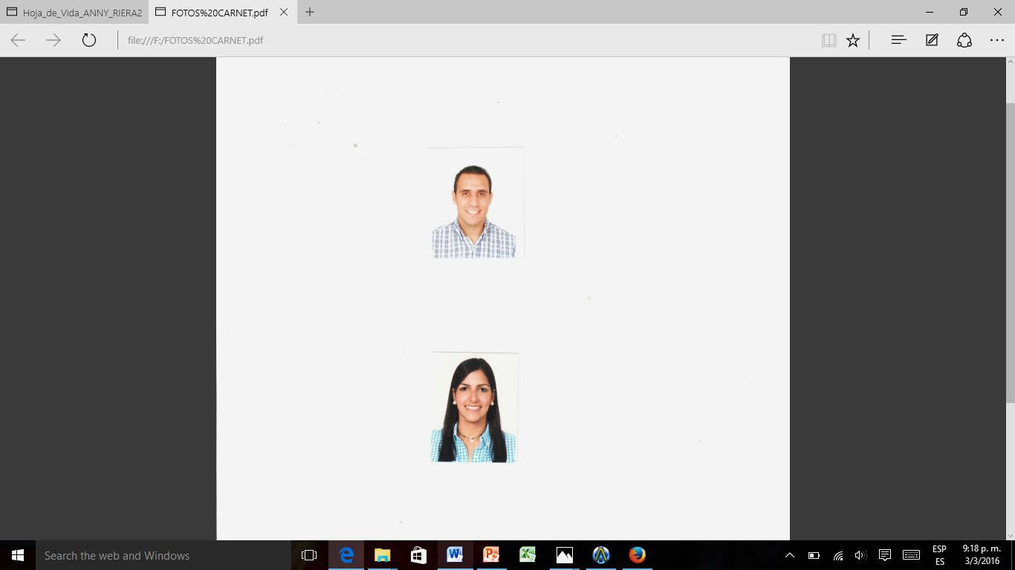

**Hoja de Vida.**

**LCDO. JOSÉ VICENTE FASQUIAS GONZALEZ**

|  |  |  |  |
| --- | --- | --- | --- |
| **Información Personal** | | | |
| **Correo electrónico:** fasquias45@hotmail.com | **Teléfonos:** +507-62136869 | | |
| **Fecha de Nacimiento:** 16/08/1988 | **Estado Civil:** Casado. | | |
| **Dirección Habitación:** Calle 67E, PH The Cosmopolitan, Apto 15-A-3, Torre A. San Francisco. Panamá. | | | |
| **Identificación Venezolana:** pasaporte Nº 113248340.  -Residencia Permanente en la República de Panamá en Proceso. | | | |
|  | | | |
| **Perfil Profesional.** | | | |
| * Profesional con ética, capaz de trabajar en equipo con competitividad individual. * Exigente en aspectos de calidad profesional de cualquier trabajo a realizar. * Capacitado para programar y controlar equipos de laboratorio automatizados y manuales. * Capacitado para el análisis de muestras biológicas y experiencia en toma de muestra. * Experiencia en área de compras, ventas y atención al cliente/paciente. * Abierto a cualquier ramo del campo laboral. * Conocimiento básico de computadora. * Conocimiento básico del ideoma ingles. * Responsable, proactivo, puntual y con capacidad para aprender. * Experiencia en realización de pruebas especiales. | | | |
|  | | | |
| **Experiencia Laboral.** | | | |
| **Empresa** | **Cargo/Actividad** | | **Año** |
| Policlinica general  (Panama) | Tecnólogo medico encargado del área de hematología, química analítica, urinalisis y coproanalisis. Atención al cliente, toma de muestra. | | Abril2016/Actual. |
| Focus Your Mind.  (Panama) | Ejecutivo de maketing. | | Marzo 2016/ abril 2016 |
| Laboratorio Clinico Andres Bello C.A (Venezuela) | Analista de compra de los reactivos y equipos de laboratorio clínico, realización de inventarios de los materiales a utilizar. Atención directa con el cliente.  Tecnologo medico encargado del área de Hematologia, química, urinalisis, coproanalisis y pruebas especiales. | | Mayo 2015/ enero 2016 |
| Laboratorio Clinico Guadalupe C.A  (Venezuela) | Analista de compra de los reactivos y equipos de laboratorio clínico, realización de inventarios de los materiales a utilizar. Atención directa con el cliente.  Tecnologo medico encargado del área de Hematologia, química, urinalisis, coproanalisis en turno nocturno. | | Agosto 2014/ Enero 2016 |
| Laboratorio Clinico Vargas blanco C.A  (Venezuela) | Analista de compra de los reactivos y equipos de laboratorio clínico, realización de inventarios de los materiales a utilizar. Atención directa con el cliente.  Tecnologo medico encargado del área de Hematologia, química, urinalisis, coproanalisis y pruebas especiales. | | Febrero 2014/ Diciembre 2014 |
| Metuvinca 2000 C.A  (Venezuela) | Compra y venta de materiales para la herrería y construcción, atención al cliente. | | Febrero 2013/ diciembre 2015 |
| Fundacion Tigres de Aragua C.A  (Venezuela) | Manejo de personal, protocolo e imagen de la fundación | | Nov 2012/ febrero 2013 |
| Distribuidora Intercotton C.A  (Venezuela) | Impulsador de marca de ropa. Venta de prendas de vestir. Promoción del producto. Realización de inventarios. Atención al cliente | | Nov 2011/nov 2012 |
| Tiendas RORI C.A  (Venezuela) | Vendedor e impulsador de la marca, realización de inventarios, atención al cliente | | Oct 2009/oct 2010 |
|  |  | |  |
| **Estudios Realizados.** | | | |
| **Instituto** | **Título** | | **Año** |
| Universidad De Carabobo Núcleo Aragua. | Licenciado en Bioanálisis (Tecnólogo Médico). | | 2013 |
| Unidad Educativa Colegio Felix María Paredes. | Bachiller en Ciencias. | | 2005 |
| **Cursos de Formación Continua.** | | | |
|  | | | **Año** |
| Jornada Cientifica “**Profesora Omaira Figueroa”** | | | 2012 |
| II Taller de Actualización En Pruebas Especiales. | | | 2013 |
| V Taller de Actualización en Bioquímica Clínica. | | | 2014 |
|  | | | |
| **Referencias Personales.** | | | |
| **Nombre** | | **Teléfono** | |
| Luis Delgado | | 6294-7205 | |
| Anny Riera | | 6294-5874 | |
| Mike González | | 6233-4440 | |